Разработка приложения, использующего перегрузку методов класса.

Задание 1.

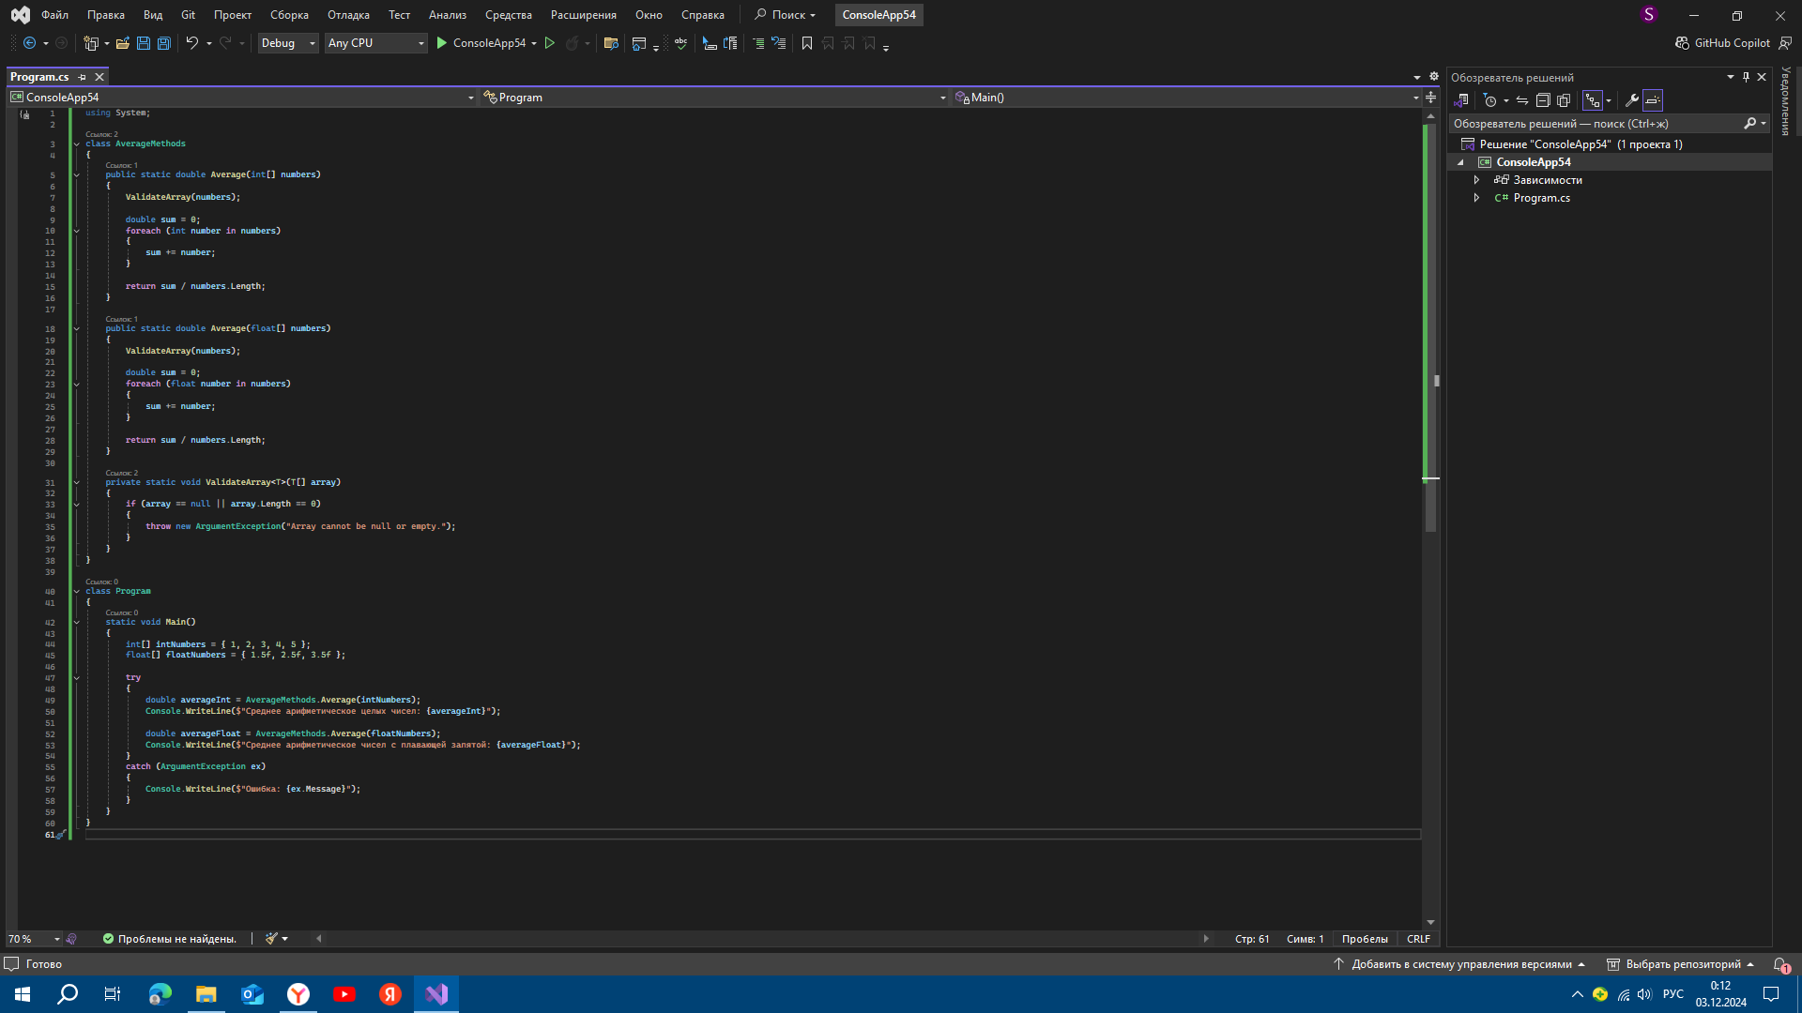

Задание 2.

